Khái quát về Hive
Apache Hive là 1 kho dữ liệu (data warehouse) hỗ trợ người sử dụng có thể dễ dàng hơn trong việc quản lý và truy vấn đối với các tập dữ liệu lớn được lưu trữ trên các hệ thống lưu trữ phân tán (distributed storage).
Hive được xây dựng dựa trên cơ sở của Apache Hadoop, nó cung cấp các tính năng chính sau:
- Công cụ cho phép dễ dàng thực hiện tác vụ như trích xuất, vận chuyển và lưu trữ dữ liệu.
- Cơ chế để xử lý cho nhiều định dạng dữ liệu khác nhau.
- Truy cập tới dữ liệu dạng files được lưu trữ trực tiếp ở trong Apache HDFS hoặc đối với nhiều hệ thống lưu trữ dữ liệu khác như Apache HBase.
- Thực hiện query thông qua MapReduce.
Hive không yêu cầu dữ liệu phải được đọc và ghi dưới một định dạng của riêng Hive (Hive format) và nó hoạt động tốt trên Thrift và các định dạng dữ liệu riêng của người sử dụng.
Hive không được thiết kế để cho các giao dịch online (OLTP workloads) và không nên dùng cho các real-time queries và các cập nhật trên từng dòng trong 1 table (row-level). Hive hoạt động tốt nhất cho các batch jobs trên các tập dữ liệu lớn, mà ở đó dữ liệu được thêm vào liên tục (append-only data) ví dụ như web logs. Hive có khả năng mở rộng theo chiều ngang tốt (thực thi tốt trên 1 hadoop cluster có số tượng máy biến đổi), có khả năng tích hợp với MapReduce framework và UDF, UDAF, UDTF; có khả năng chống chịu lỗi và mềm dẻo đối với các dữ liệu đầu vào của chính nó.
Các thành phần cấu hình Hive bao gồm HCatalog và WebHCat. HCatalog là một thành phần của Hive. Đây là lớp quản lý lưu trữ cho Hadoop (table and management layer), nó cho phép người dùng với các công cụ xử lý dữ liệu khác nhau bao gồm cả Pig và MapReduce thực thi hoạt động đọc, ghi một cách dễ dàng hơn. WebHCat cung cấp một dịch vụ cho phép bạn có thể thực thi Hadoop MapReduce (hoặc YARN), Pig, Hive.
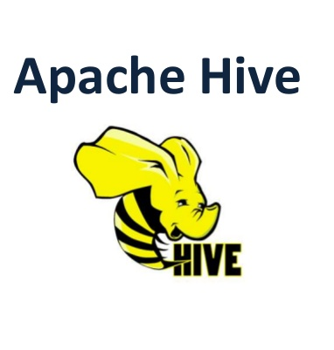

Kiến trúc Hive
Hive có các thành phần chính là :
- Hive UI: cung cấp giao diện cho phép người sử dụng tương tác với hệ thống Hive. Hive cung cấp nhiều phương thức khác nhau cho phép người sử dụng tương tác với Hive:
- CLI: giao diện dạng shell cho phép người sử dụng tương tác trực tiếp qua command line.
- Hive Web Interface: giao diện Web cho phép người sử dụng thực hiện các truy vấn thông qua giao diện Web.
- Hive Thrift Server: cho phép các client từ nhiều ngôn ngữ lập trình khác nhau có thể thực hiện tương tác với Hive.
- Hive Driver: thành phần nhận các truy vấn và chuyển các truy vấn này thành các MapReduce Jobs để tiến hành xử lý yêu cầu của người sử dụng.
- Driver: nhận các truy vấn, thành phần này thực hiện việc quản lý các sessions và cung cấp các API để thực thi và lấy dữ liệu trên JDBC/ODBC interfaces.
- Compiler: thành phần hiện việc phân tích ngữ nghĩa đối với các query, lấy các thông tin metadata cần thiết về table và partion từ metastore để sinh ra các excution plan.
- Execute engine: thành phần thực thi các execution plan được tạo bởi compiler (submit các job tới MapReduce). Ngoài ra thành phần execution enginen này thực hiện việc quản lý các dependencies của các bước trong mỗi execution plan, thực thi từng bước này.
- Hive Metastore: thành phần lưu trữ các metadata của Hive: table, partion, buckets bao gồm cả thông tin về các column trong mỗi table, các serializers và desrializers cần thiết để thực hiện việc đọc và ghi dữ liệu. Metastore sử dụng một cơ sở dữ liệu quan hệ để lưu trữ dữ liệu của chính mình.
